Artiste: Joan Miró

Années (naissance, mort) | 1893 - 1983
Siècle/s | Dernière décennie du XIXe - XXe
Origine / Nationalité | Espagnole
Courant/s | Surréalisme
Discipline/s | Peinture, sculpture, gravure, céramique
Anecdote/s  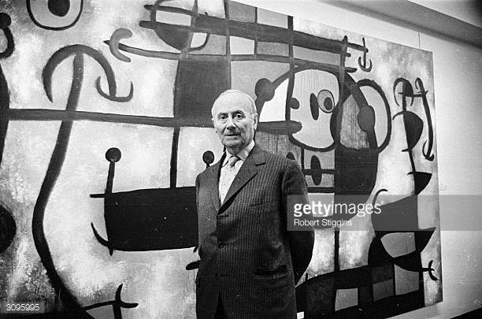 | Il est l'un des principaux représentants du surréalisme.  Son père est orfèvre et possède une bijouterie-horlogerie à Barcelone. Juan quitte ses études de commerce (qu'ils avaient commencées par respect pour le vœu de son père), pour s'inscrire aux cours du soir dans une école des beaux-arts. A dix-sept ans, il travaille durant deux ans comme commis dans un magasin de denrées coloniales. Il contracte le typhus et se retire dans une ferme aux environs de Tarragone.  Malgré les réticences de son père, il décide finalement d'entreprendre sérieusement des études d'art. En 1919, il se rend à Paris où il fait la connaissance d'artistes comme André Masson ou Jean Dubuffet.  Son œuvre, La Ferme, est une œuvre clé, synthèse de toute une période, celle dite "détailliste". Pour des questions financières, il va essayer de la vendre mais un galeriste veut la découper en plusieurs morceaux afin d'en faciliter la commercialisation, ce que Miró, furieux, refuse. Finalement, la toile est achetée par l'écrivain américain Ernest Hemingway.  Dans les années 1920, de retour à Paris, Miró vit une crise personnelle: il veut se détacher de la réalité, de la tradition, de l'académisme. Aux côtés d'autres artistes, il signe le Manifeste surréaliste. Il travaille à la synthèse des éléments magiques déjà présents dans ses travaux antérieurs, affine la schématisation des formes. Il trouve dans l'inconscient et dans l'onirisme l'inspiration de ses futures œuvres.  En 1926, il collabore avec Max Ernst pour la pièce Roméo et Juliette, dansée par les Ballets russes, mais une rumeur court; un mouvement de boycott se développe.  Au tournant des années 1930, suite à des dissensions artistiques, mais aussi politiques, l'artiste prend ses distances avec le groupe surréaliste. Il commence à travailler une nouvelle technique: le collage, qui lui ouvre les portes de la sculpture. Il commence aussi à s'intéresser à la gravure, à la céramique et au modelage.  La fondation Miró a été fondée à Barcelone en 1975.
Œuvre/s majeure/s | La Ferme, Paysage catalan (le Chasseur), Le Carnaval d'Arlequin, etc.

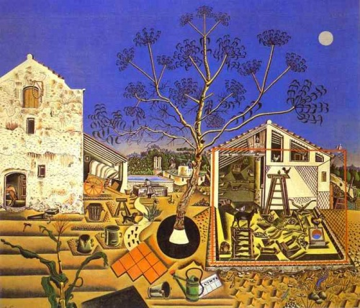 | 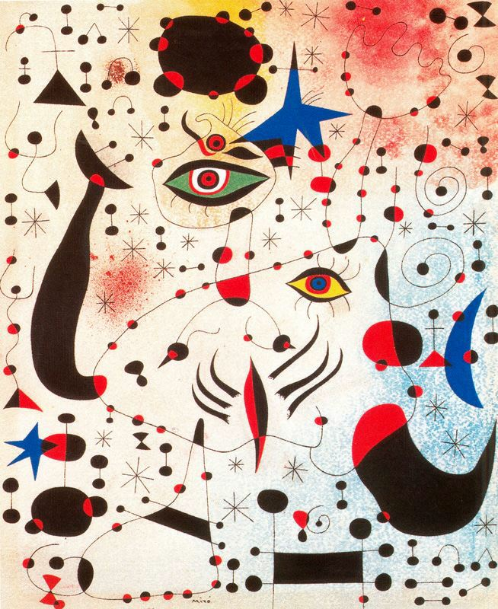
La Ferme / 1922 | Chiffres et Constellations amoureux d'une Femme / 1941

Lien/s | - https://fr.wikipedia.org/wiki/Joan_Mir%C3%B3  - https://www.kunstmuseumbern.ch/fr/voir/la-collection/videos-higlights-collection/joan-miro-peinture-1933-1088.html  - https://www.fmirobcn.org/en/colection/joan-miro-collection-1/

Quelques œuvres AV…

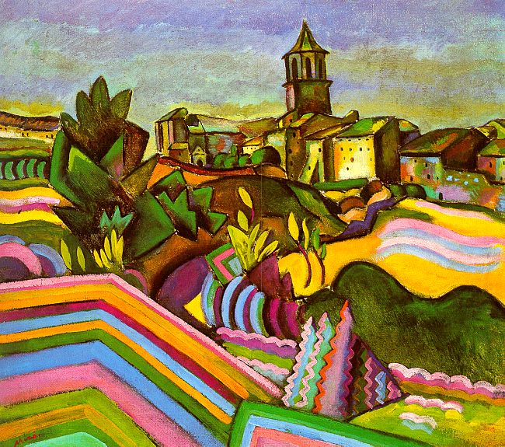 | 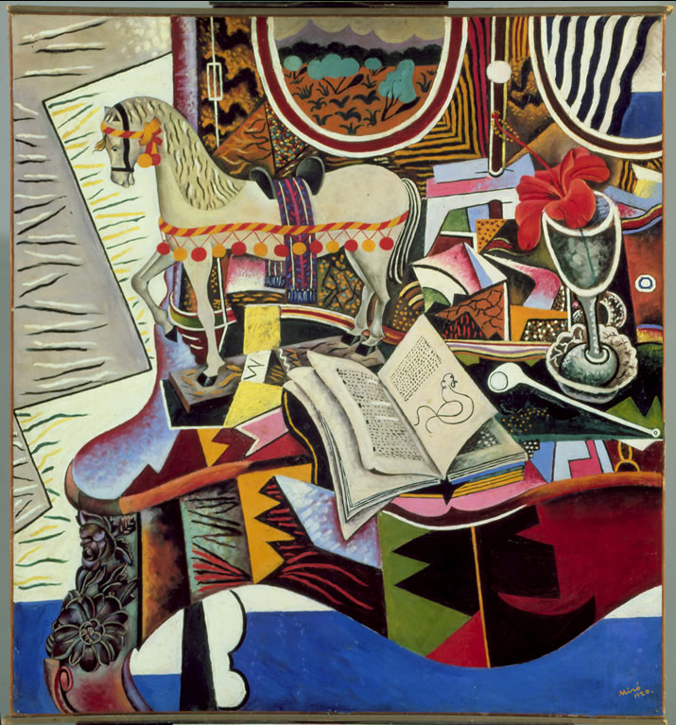 | 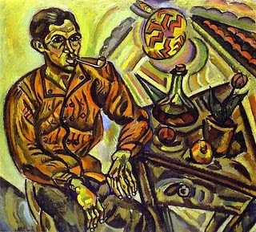
Prades, le village / 1917 | Cheval, pipe et fleur rouge / 1920 | Portrait de Vincent Nubiola / 1917

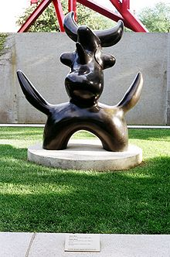 | 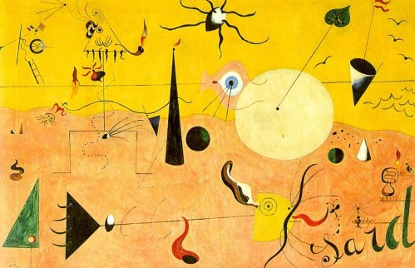
Lunar Bird / 1944-1946 | Paysage catalan (le Chasseur) / 1924

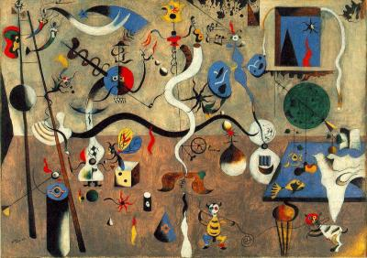 | 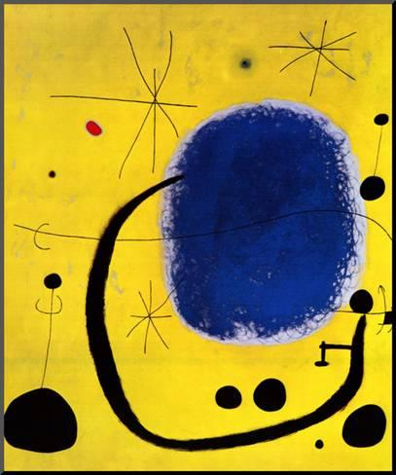 | 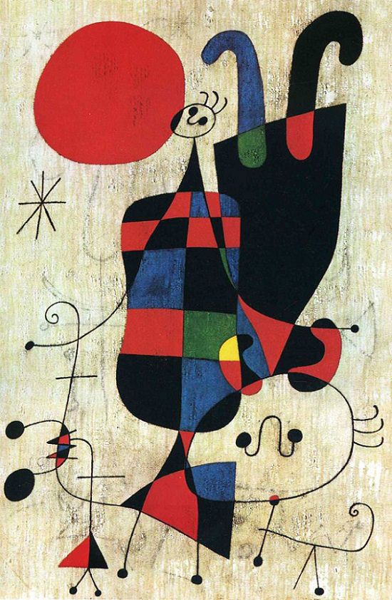
Le Carnaval d'Arlequin / 1925 | L'Or de l'azur / 1967 | Figures et chien en face du soleil / 1949

Quelques œuvres AC&M…

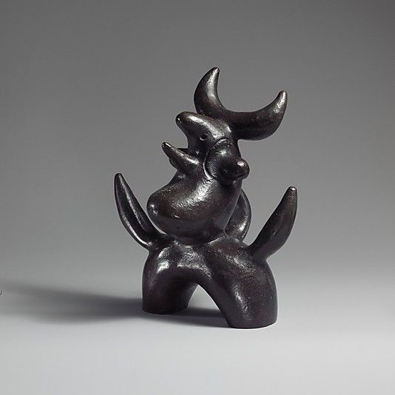 | 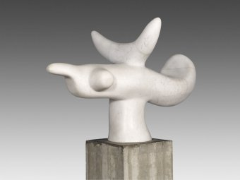 | 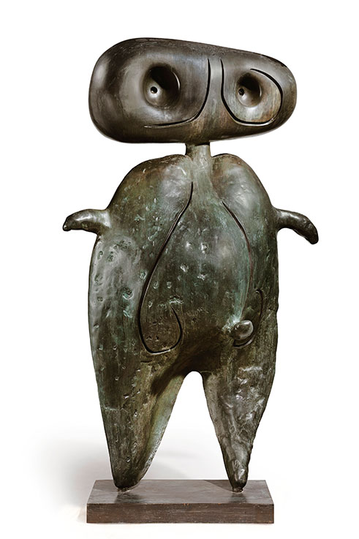
Oiseau lunaire / 1946 | Oiseau solaire / 1968 | Personnage / 1970

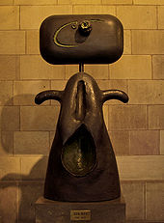 |  | 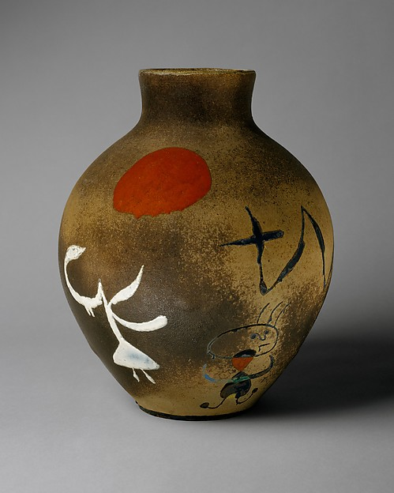
Femme / 1981 | Femme et oiseau / 1983 | Céramique / 1942

